Nama : Dehendy Wijaya
Npm : 23312041

- Membuat Api Untuk Menambahkan Data Wisata

Memasukkan Data dari Postman
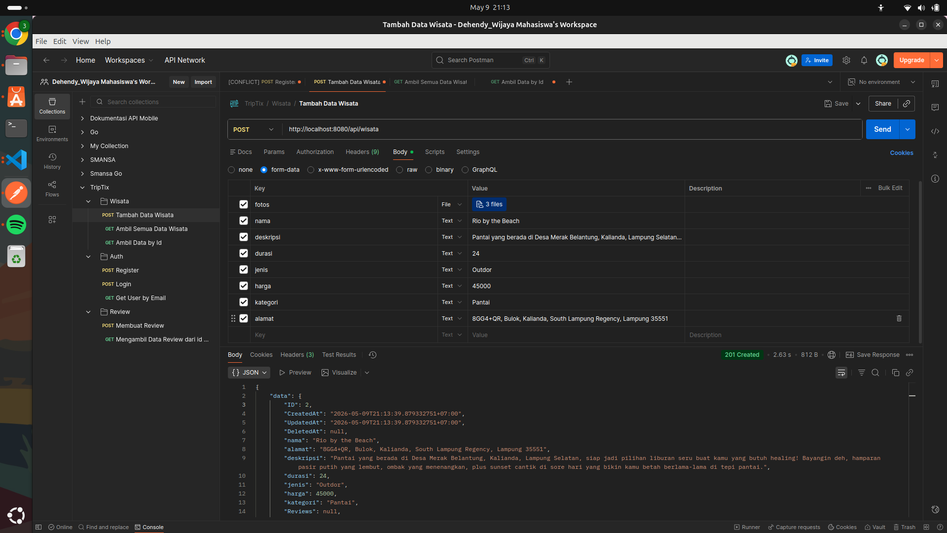

Saat berhasil menambahkan data wisata, endpoint juga dapat menerima beberapa file . Setiap fotos akan disimpan pada tabel foto, dengan wisata_id sebagai foreign key yang mereferensikan ID dari tabel wisata.

- Api untuk Mengambil Semua Data dari Wisata
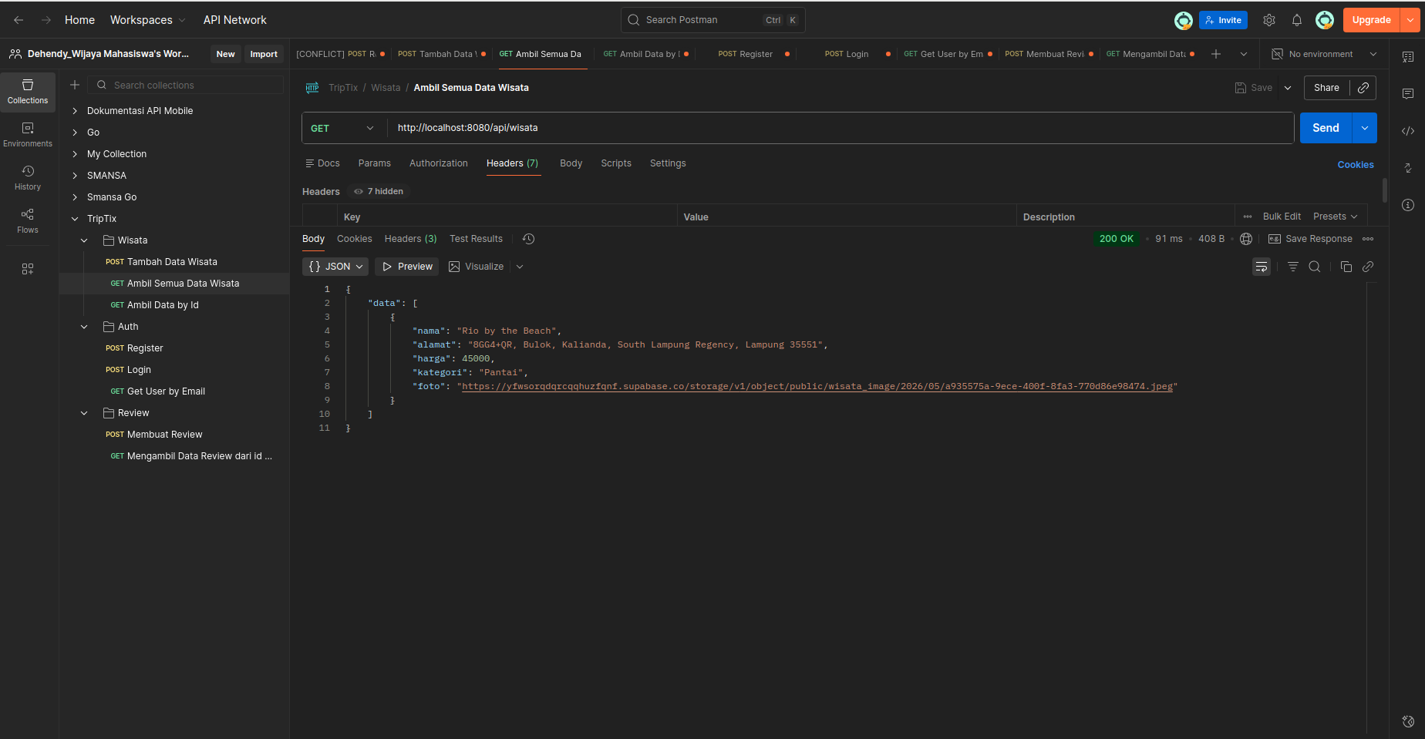

Respon yang yang diterima hanya mengambil field:
nama
alamat
harga
kategori
foto(diambil dari fotos[0])
karena hanya field ini yang dibutuhkan. dan tidak memberatkan disisi backend

- Api Untuk mengambil Data Wisata by ID
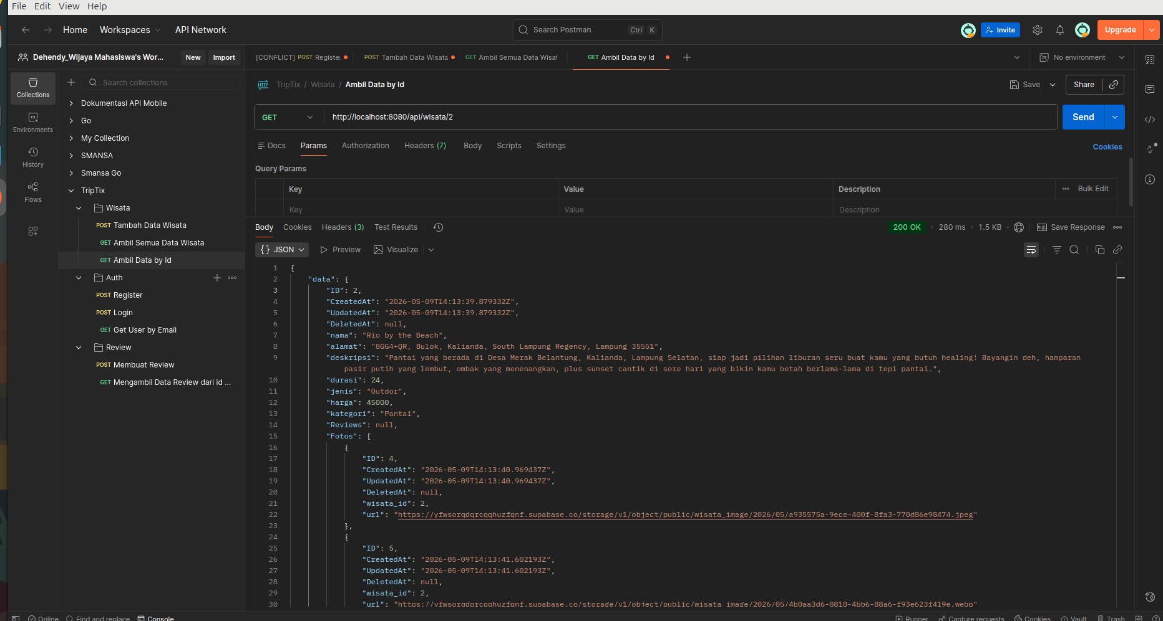

Berbeda dengan respone get all data wisata, wisata by id ini memerlukan semua field yang sudah dibuat. Untuk ditampilkan di sisi frontend/user

- Api untuk membuat akun (Register)

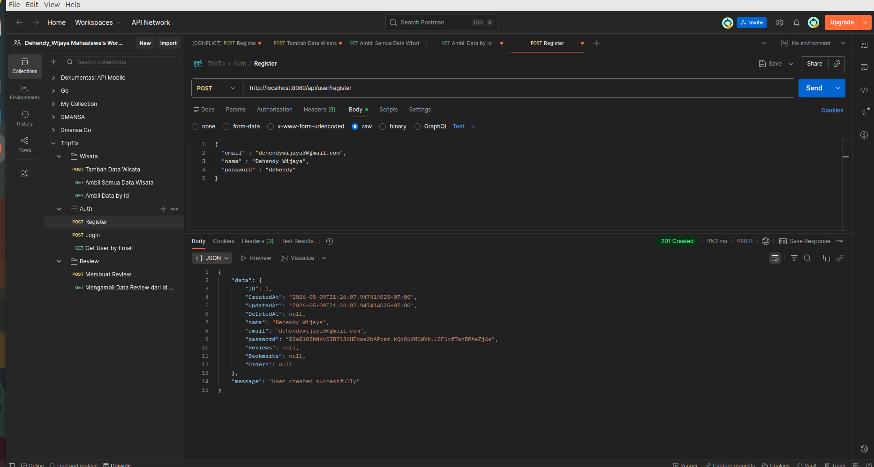

Dibagian pembuatan akun, password akan dilakukan hashing untuk menjaga keamanan/privasi di sisi user.

- Api untuk login
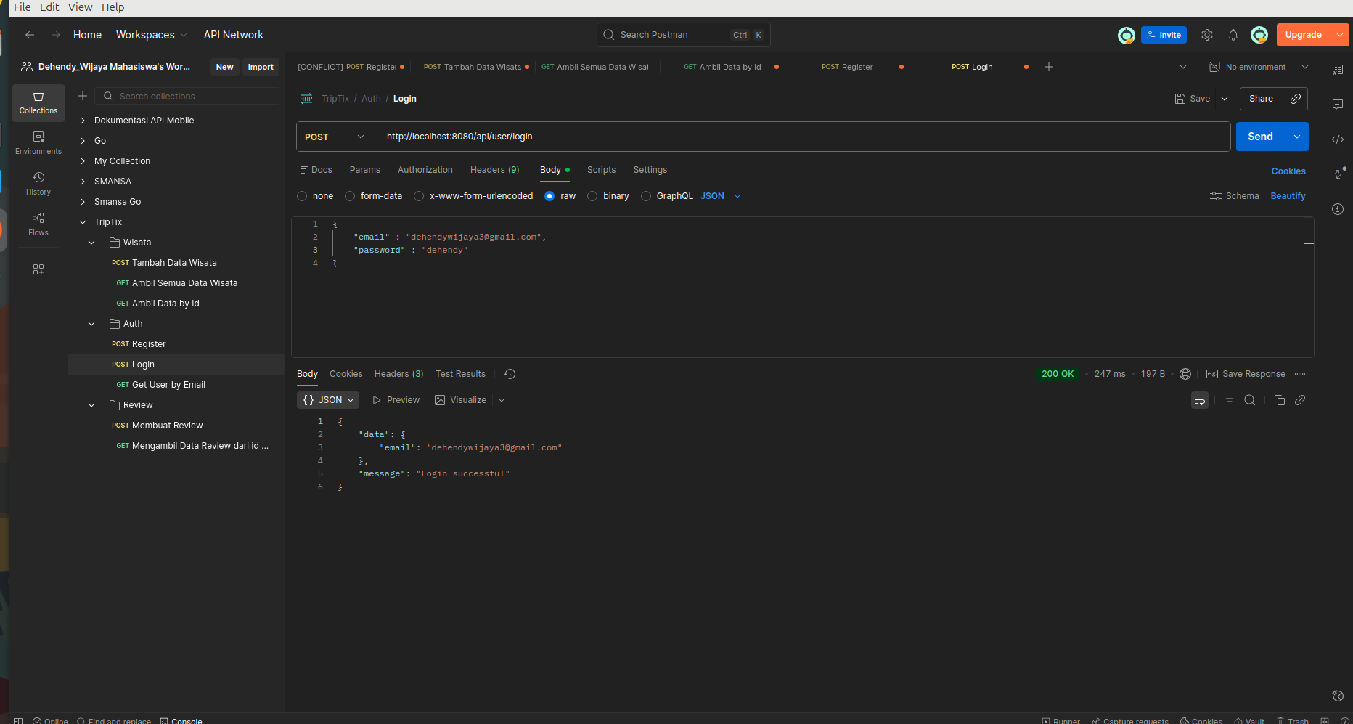

Di bagian login, masi pada umumnya jika succes login akan muncul respone seperti ini

- Api Ambil data user by email
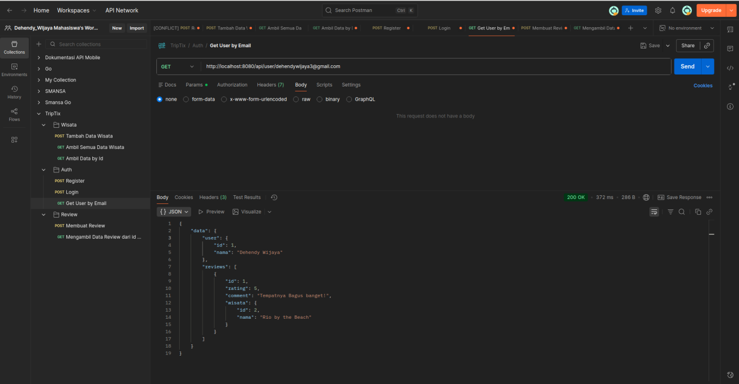

Respone yang diterima untuk user yang sudah login, jika sudah melakukan review akan muncul

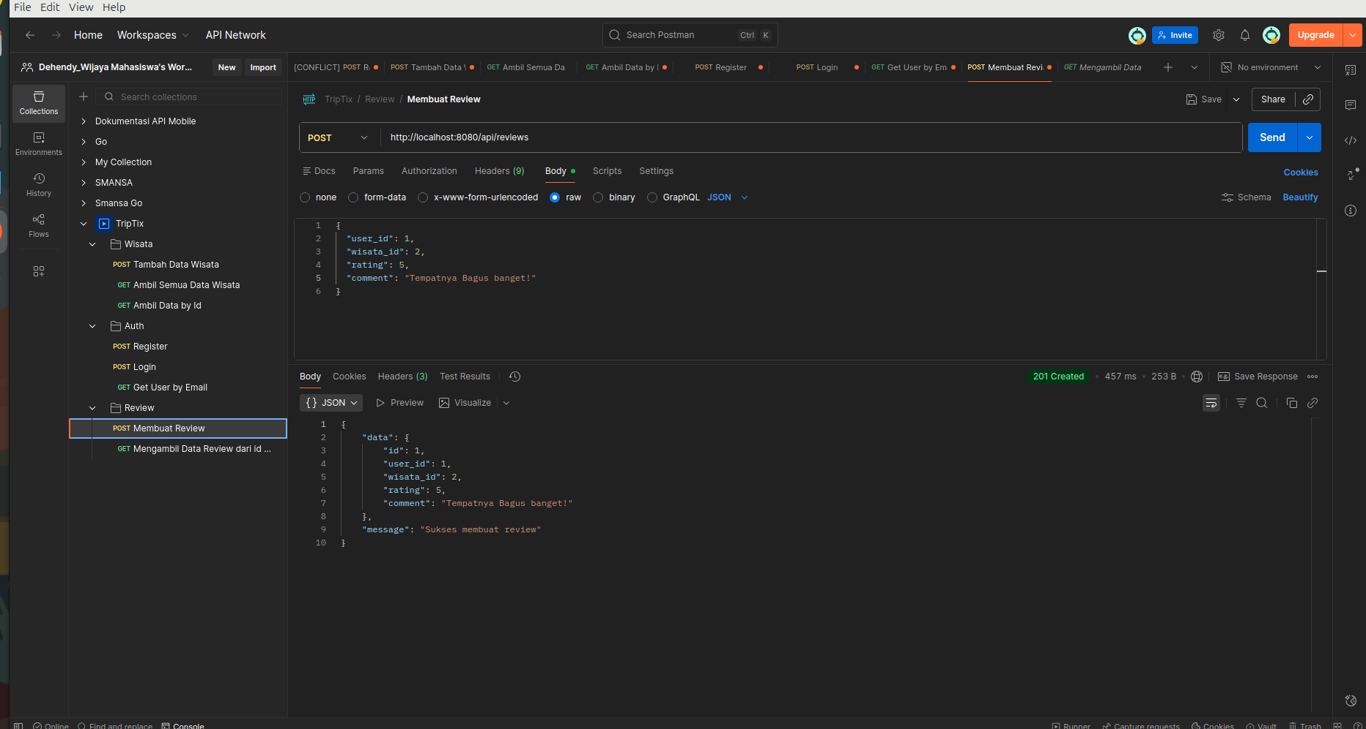
- Api untuk membuat review/comment

Dan ini ketika user ingin melakukan review dimana user_id ini merupakan id user yang membuat review dan wisata_id adalah id wisata yang di review oleh user

- Api untuk melihat review review dari wisata
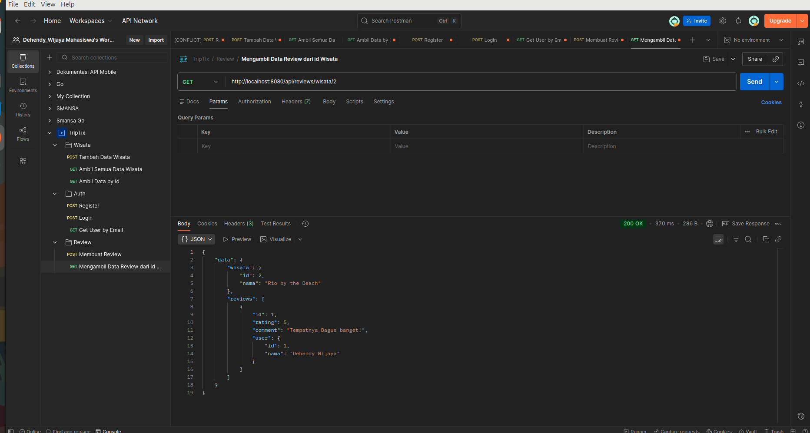

Menggunakan id dari wisata untuk menemukan review yang sudah dibuat oleh user

- Api Untuk Booking ke tempat Wisata
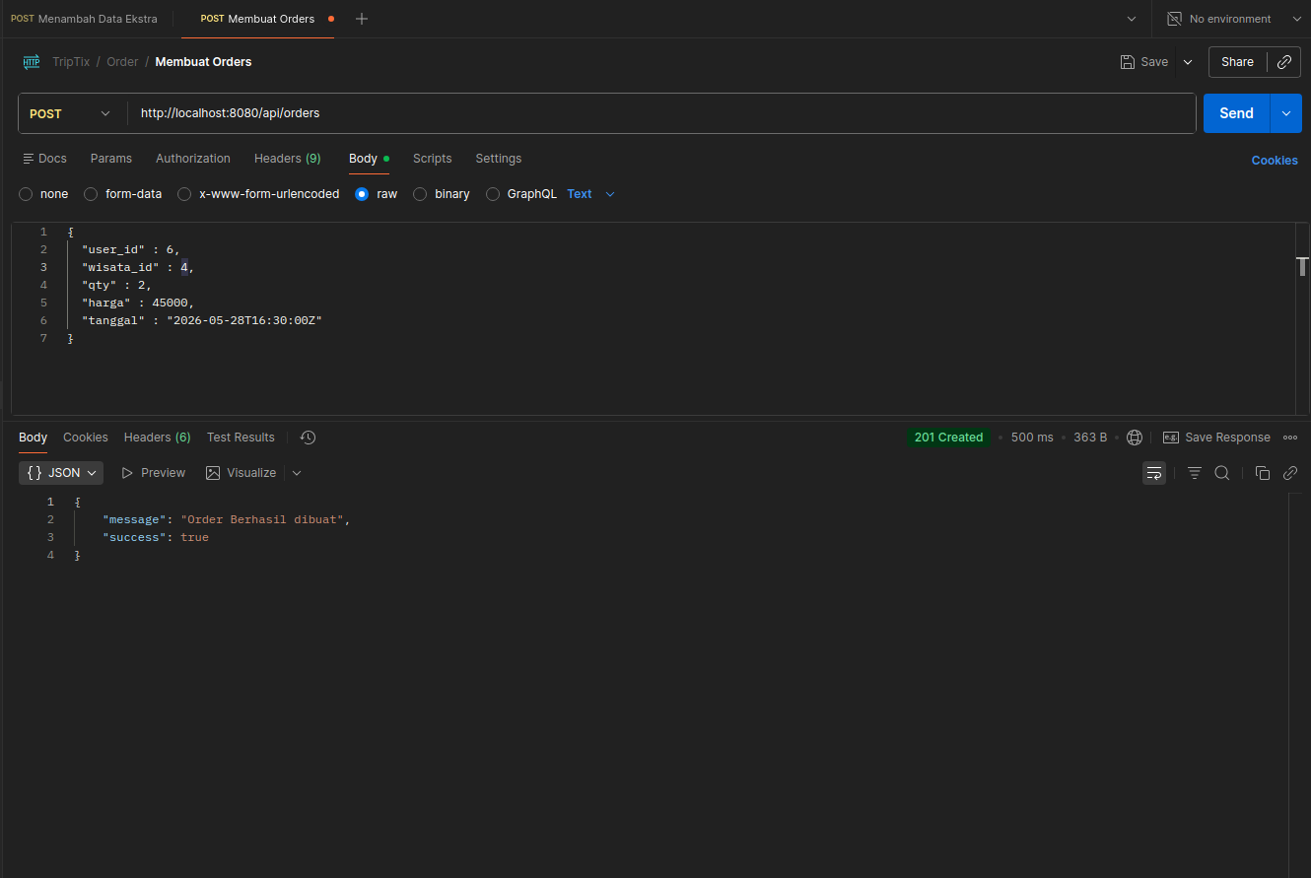

user_id merupakan identitas pengguna yang melakukan pemesanan tiket. wisata_id merupakan identitas destinasi wisata yang ingin dipesan oleh pengguna. Sementara itu, qty menunjukkan jumlah tiket yang dipesan, dan harga berisi harga satuan tiket sebelum dilakukan perhitungan total pembayaran atau penerapan diskon.

- Api untuk melihat pesanan yang dimiliki user
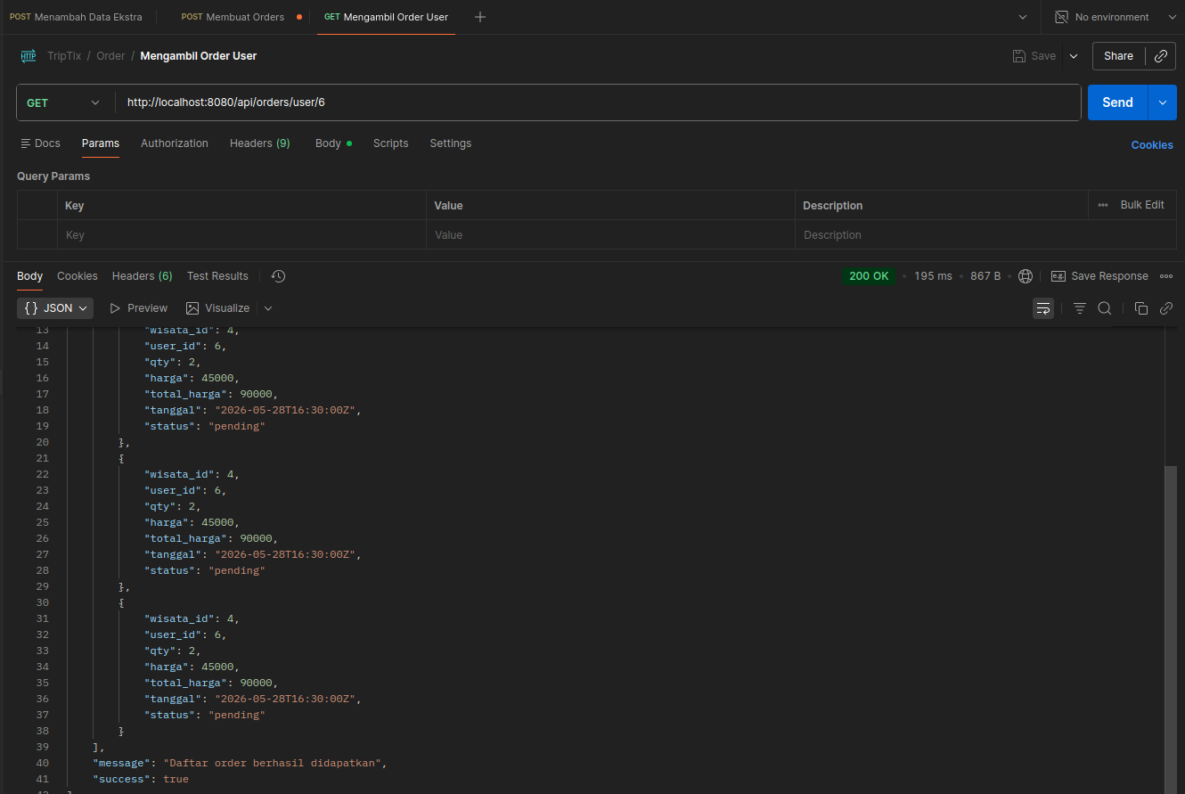

Endpoint /user/6 menggunakan angka 6 sebagai identitas pengguna (user_id). Pada contoh tersebut, pengguna dengan ID 6 memiliki beberapa riwayat pemesanan tiket pada berbagai destinasi wisata. Dengan menggunakan ID tersebut, sistem dapat menampilkan seluruh data pemesanan yang terkait dengan pengguna tersebut.

- Api untuk melakukan Payment

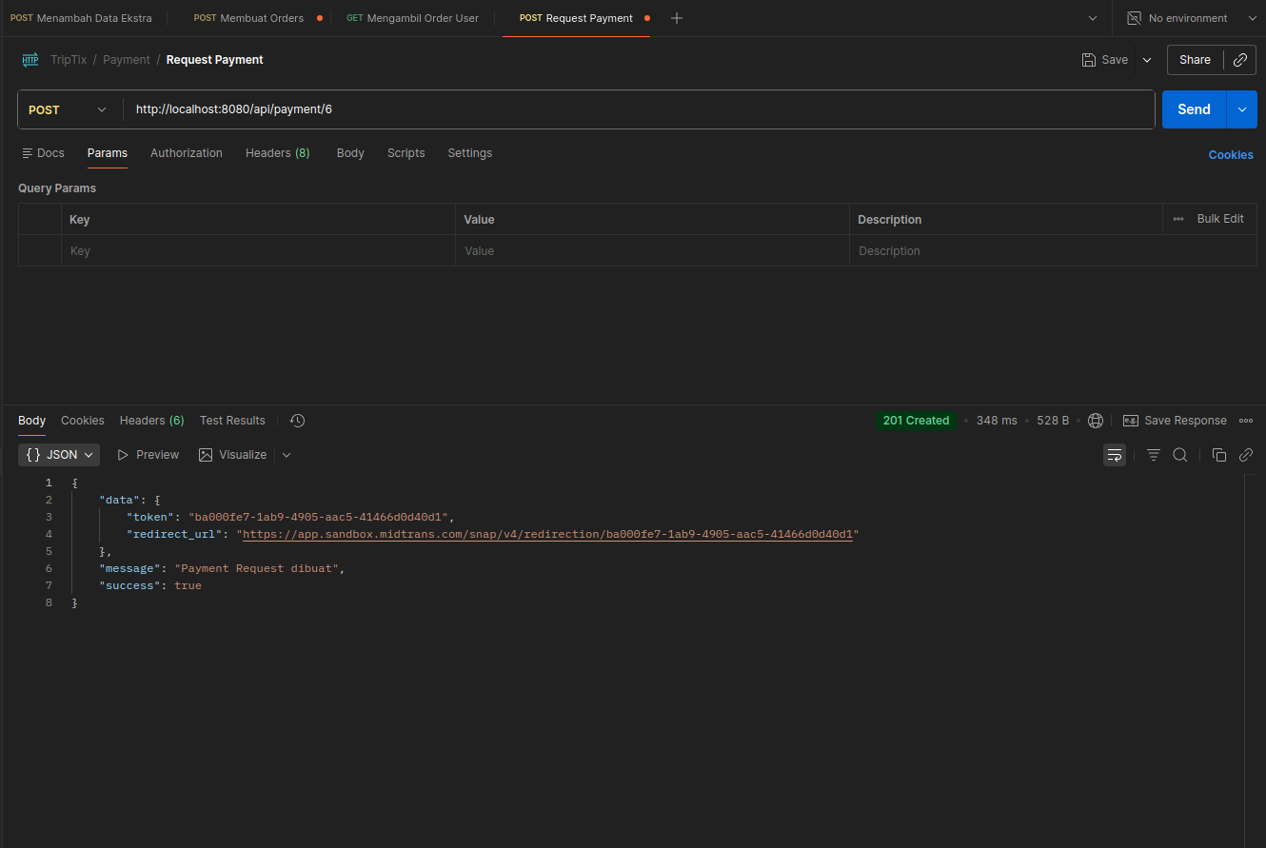
Endpoint /payment/6 menggunakan angka 6 sebagai identitas ID Booking Order yang telah dibuat oleh pengguna. Setelah endpoint tersebut dipanggil, sistem akan membuat transaksi pembayaran melalui Midtrans Sandbox sebagai layanan pembayaran pihak ketiga (third-party payment gateway).

Sistem kemudian akan mengembalikan redirect_url yang mengarah ke halaman pembayaran Midtrans. Ketika pengguna membuka atau mengklik redirect_url tersebut, pengguna akan diarahkan ke halaman pembayaran Midtrans Sandbox dan dapat menyelesaikan proses pembayaran menggunakan metode pembayaran yang tersedia pada lingkungan sandbox Midtrans.

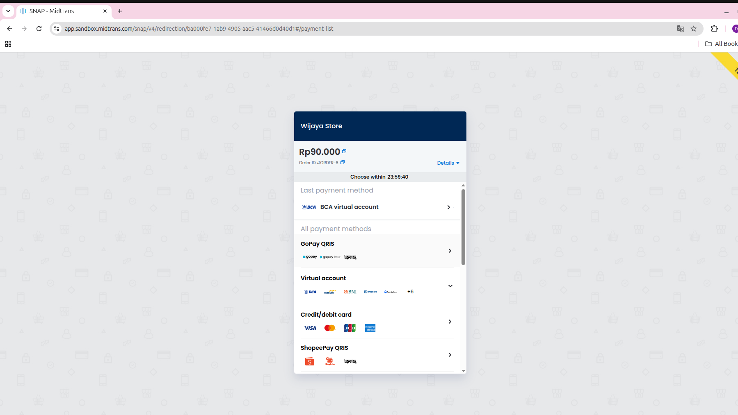
Gambar 11. 1 Link dari redirect_url

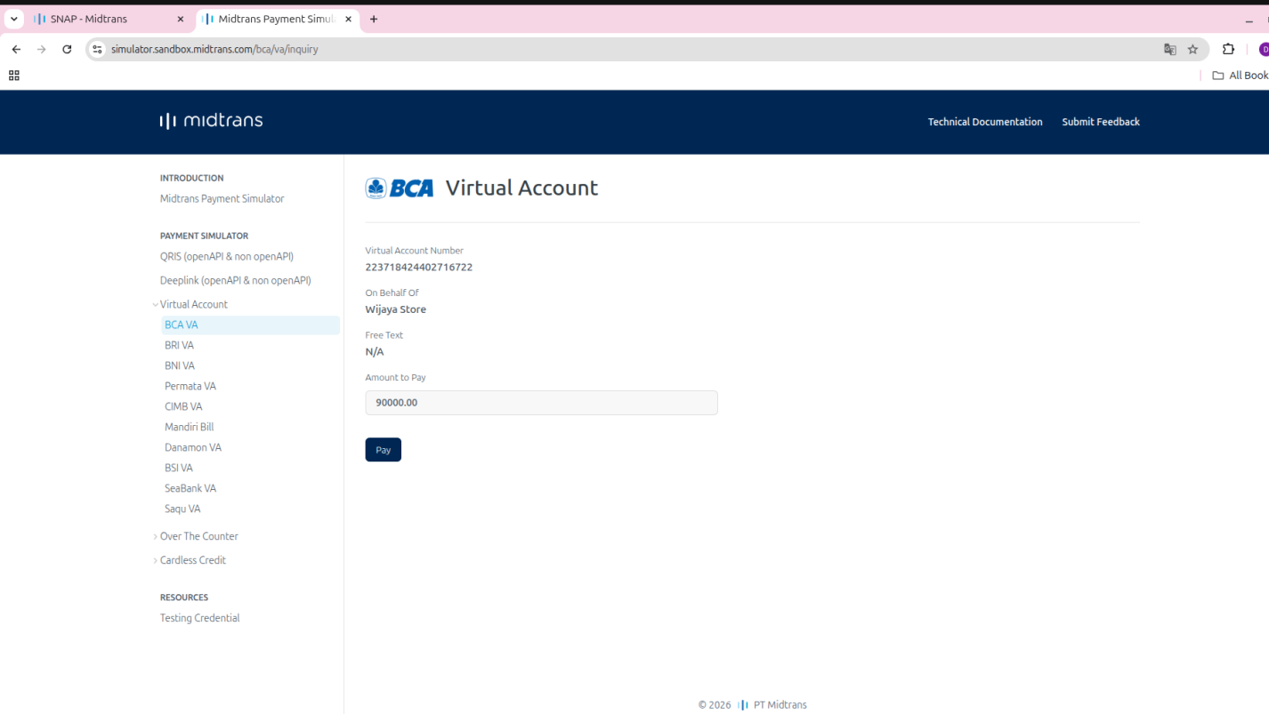
Gambar 11. 2 Menggunakan sanbox simulator pembayaran mengguna va BCA

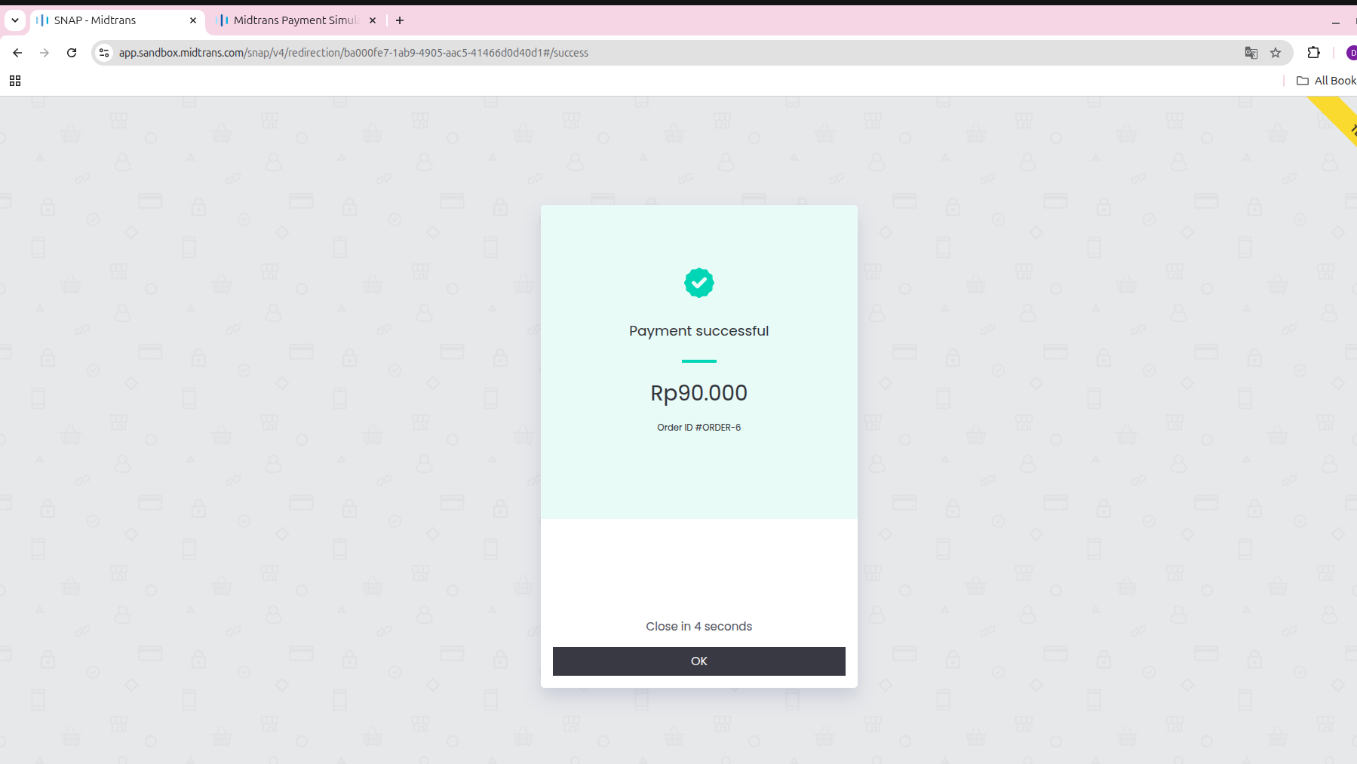
Gambar 11. 3 Tampilan jika sudah di bayar di simulator sandbox

